# LAPORAN PRAKTIKUM INTERNET OF THINGS (IoT)

Fakultas Vokasi, Universitas Brawijaya

**Praktikum Pembuatan Akun Wokwi dan Github**

*Eva Latifah*

*Fakultas Vokasi, Universitas Brawijaya*

*Email: ev.tifa@gmail.com*

**Abstrak**

Praktikum ini bertujuan untuk mempelajari proses pembuatan akun dan penggunaan dua platform penting dalam pengembangan proyek Internet of Things (IoT), yaitu Wokwi dan GitHub. Wokwi digunakan sebagai simulator perangkat keras yang memungkinkan pengguna menguji kode untuk mikrokontroler seperti ESP32 tanpa memerlukan perangkat fisik. Sementara itu, GitHub adalah platform berbasis cloud untuk mengelola versi kode secara kolaboratif. Langkah-langkah yang dilakukan dalam praktikum ini mencakup pembuatan akun di masing-masing platform, eksplorasi fitur utama, serta demonstrasi penggunaan dasar. Hasil menunjukkan bahwa kedua platform ini sangat membantu dalam pengembangan dan pengujian proyek berbasis IoT.

***Kata Kunci****—Wokwi, GitHub, Internet of Things, Simulasi, Version Control*

***Abstract***

*This practicum aims to study the process of creating accounts and using two essential platforms in Internet of Things (IoT) project development: Wokwi and GitHub. Wokwi serves as a hardware simulator that allows users to test code for microcontrollers like ESP32 without requiring physical devices. Meanwhile, GitHub is a cloud-based platform for collaboratively managing code versions. The steps in this practicum include creating accounts on each platform, exploring key features, and demonstrating basic usage. The results show that both platforms are highly beneficial for developing and testing IoT-based projects.*

***Keywords****—Wokwi, GitHub, Internet of Things, Simulation, Version Control*

**1. Introduction**

**1.1 Latar belakang**

Dalam era digital saat ini, pengembangan proyek berbasis Internet of Things (IoT) semakin berkembang pesat. Untuk mempermudah proses pengembangan dan pengujian, berbagai platform telah dikembangkan, termasuk Wokwi dan GitHub. Wokwi adalah simulator berbasis web yang memungkinkan pengguna untuk menjalankan kode Arduino dan ESP32 secara virtual tanpa perangkat keras fisik. Sementara itu, GitHub berfungsi sebagai platform untuk menyimpan, mengelola, dan berkolaborasi dalam pengembangan perangkat lunak secara efisien.

Dengan menggunakan kedua platform ini, pengembang dapat menguji kode mereka lebih cepat, meminimalkan biaya perangkat keras, serta mengelola versi kode dengan lebih baik. Oleh karena itu, penting bagi mahasiswa dan praktisi di bidang IoT untuk memahami cara membuat akun dan memanfaatkan fitur yang ditawarkan oleh Wokwi dan GitHub

**1.2 Tujuan eksperimen**

Tujuan dari praktikum ini adalah untuk mempelajari proses pembuatan akun di platform Wokwi dan GitHub serta memahami fungsinya dalam pengembangan proyek Internet of Things (IoT). Praktikum ini juga bertujuan untuk memahami dasar-dasar penggunaan Wokwi sebagai simulator mikrokontroler yang memungkinkan pengujian kode tanpa perangkat fisik.

**2. Methodology**

**2.1 Tools & Materials**

1. Laptop
2. Browser web (Google Chrome)
3. Akun email untuk registrasi.
4. Koneksi internet yang stabil.

**2.2 Implementation Steps**

#### **2.2.1 Pembuatan Akun GitHub**

1. Buka situs web [GitHub](https://github.com/).
2. Klik tombol "Sign Up".
3. Masukkan nama pengguna, email, dan kata sandi.
4. Konfirmasi email yang dikirimkan.
5. Login ke GitHub dan eksplorasi fitur dasar seperti repositori dan commit.

#### **2.2.2 Pembuatan Akun Wokwi**

1. Buka situs web [Wokwi](https://wokwi.com/).
2. Klik tombol "Sign Up".
3. Sign Up dengan akun GitHub.
4. Konfirmasi Pendaftaran dengan GitHub
5. Login ke Wokwi dan eksplorasi fitur dasar.

#### **2.2.3 Membuat Repositori di GitHub**

1. Buat repositori baru di GitHub.
2. Beri nama repositori untuk project Internet of Things
3. Lakukan commit dan push kode ke repositori GitHub.
4. Gunakan fitur branch untuk pengembangan kolaboratif.

**3. Results and Discussion**

**3.1 Experimental Results**

Dalam praktikum ini, pembuatan akun pada platform Wokwi dan Github bertujuan untuk mendukung pengembangan dan simulasi proyek berbasis mikrokontroler. Wokwi merupakan simulator berbasis web yang memungkinkan pengguna untuk mengembangkan, menguji, dan menjalankan kode Arduino atau ESP32 tanpa memerlukan perangkat keras fisik. Dengan menggunakan Wokwi, pengguna dapat membuat berbagai proyek IoT dan memperoleh hasil simulasi secara real-time.

Proses pembuatan akun Wokwi dimulai dengan mengakses situs resmi Wokwi, kemudian melakukan pendaftaran dengan menggunakan alamat email atau akun Google. Setelah berhasil mendaftar, pengguna dapat membuat proyek baru dan menambahkan komponen yang diperlukan sesuai kebutuhan proyek yang dikerjakan.

Sementara itu, Github adalah platform manajemen kode sumber berbasis cloud yang memungkinkan kolaborasi dalam pengembangan perangkat lunak. Pembuatan akun Github diawali dengan mengakses situs resmi Github, mengisi informasi pendaftaran seperti username, email, dan password, kemudian melakukan verifikasi akun. Setelah akun berhasil dibuat, pengguna dapat membuat repositori baru, mengunggah kode proyek, dan mengelola versi kode secara efisien.

Dengan menggunakan Wokwi dan Github dalam praktikum ini, proses pengembangan proyek IoT menjadi lebih efisien, fleksibel, serta memungkinkan kolaborasi dengan tim dalam pengembangan lebih lanjut.

#### **3.3.1 Pembuatan Akun GitHub**

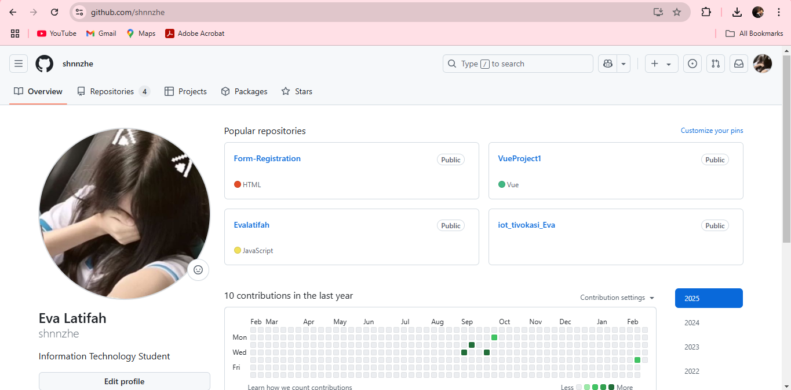

#### **3.3.2 Pembuatan Akun Wokwi**

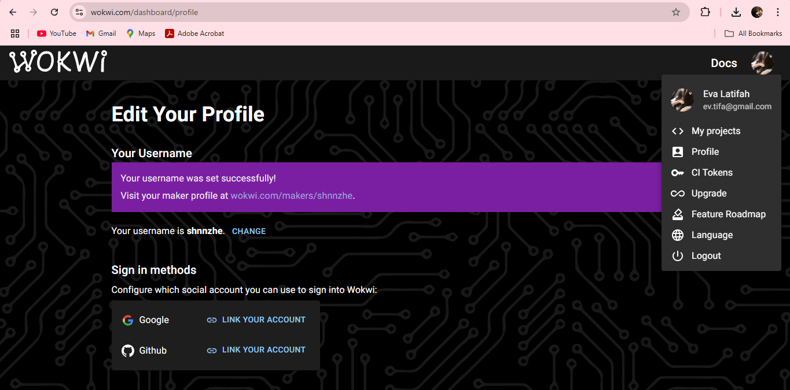

#### **3.3.3 Membuat Repositori di GitHub**

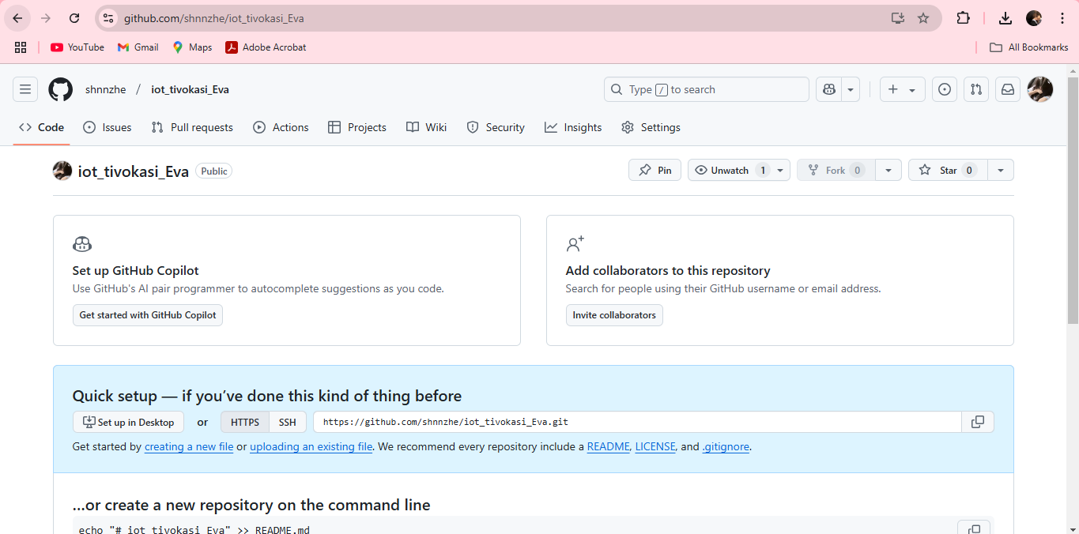

**4. Appendix**

#### **Pembuatan Akun GitHub :** *https://github.com/shnnzhe*

#### **Pembuatan Akun Wokwi :** [*https://wokwi.com/makers/shnnzhe*](https://wokwi.com/makers/shnnzhe)

#### **Membuat Repositori di GitHub :** *https://github.com/shnnzhe/iot_tivokasi_Eva*